**МУНИЦИПАЛЬНЫЙ СОВЕТ**

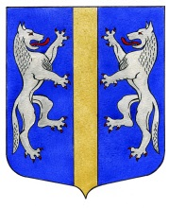

# ВНУТРИГОРОДСКОГО МУНИЦИПАЛЬНОГО ОБРАЗОВАНИЯ

**САНКТ-ПЕТЕРБУРГА**

**МУНИЦИПАЛЬНЫЙ ОКРУГ ВОЛКОВСКОЕ**

**________________________________________________________________________________**

**РЕШЕНИЕ**

**15.05.2025 №23**

|  |  |
| --- | --- |
| **О наградах внутригородского муниципального образования города федерального значения Санкт-Петербурга муниципальный округ Волковское** |  |

В целях учреждения наград внутригородского муниципального образования города федерального значения Санкт-Петербурга муниципальный округ Волковское, руководствуясь Законом Санкт-Петербурга от 23.09.2009 №420-79 "Об организации местного самоуправления в Санкт-Петербурге", на основании Устава внутригородского муниципального образования города федерального значения Санкт-Петербурга муниципальный округ Волковское, Муниципальный Совет

**РЕШИЛ:**

* 1. Учредить следующие виды наград внутригородского муниципального образования города федерального значения Санкт-Петербурга муниципальный округ Волковское:
  2. Звание «Почетный житель внутригородского муниципального образования города федерального значения Санкт-Петербурга муниципальный округ Волковское»
  3. Знак отличиявнутригородского муниципального образования города федерального значения Санкт-Петербурга муниципальный округ Волковское"За заслуги";
  4. Почетную грамоту внутригородского муниципального образования города федерального значения Санкт-Петербурга муниципальный округ Волковское
  5. Благодарность внутригородского муниципального образования города федерального значения Санкт-Петербурга муниципальный округ Волковское
  6. Утвердить Положение о наградах внутригородского муниципального образования города федерального значения Санкт-Петербурга муниципальный округ Волковское согласно Приложению 1 к настоящему решению.
  7. Утвердить Положение о знаке отличия внутригородского муниципального образования города федерального значения Санкт-Петербурга муниципальный округ Волковское "За заслуги" согласно Приложению 2 к настоящему решению, описание и рисунок знака отличия "За заслуги" согласно Приложению, к настоящему положению.
  8. Утвердить Положение о Почетной грамоте внутригородского муниципального образования города федерального значения Санкт-Петербурга муниципальный округ Волковское и описание согласно Приложению 3 к настоящему решению.
  9. Утвердить Положение о Благодарности внутригородского муниципального образования города федерального значения Санкт-Петербурга муниципальный округ Волковское и описание согласно Приложению 4 к настоящему решению.
  10. Положение o звании «Почетный житель внутригородского муниципального образования города федерального значения Санкт-Петербурга муниципальный округ Волковское» оставить в ранее принятой редакции.
  11. Местной Администрации внутригородского муниципального образования Санкт-Петербурга муниципальный округ Волковское обеспечить изготовление наград внутригородского муниципального образования города федерального значения Санкт-Петербурга муниципальный округ Волковское согласно требований указанных Положений.
  12. Признать утратившим силу все ранее принятые решения о наградах внутригородского муниципального образования Санкт-Петербурга муниципальный округ Волковское.

**9.** Настоящее решение вступает в силу со дня его официального опубликования.

**10.** Контроль за исполнением настоящего решения возложить на Главу Муниципального образования, исполняющего полномочия председателя Муниципального Совета Дементьева П.С.

**Глава Муниципального образования,  
исполняющий полномочия председателя   
Муниципального Совета П.С. Дементьев**

Приложение 1 к Решению

Муниципального Совета от 15.05.2025 №23

**Положение о наградах**

**внутригородского муниципального образования Санкт-Петербурга муниципальный округ Волковское**

**Раздел Ⅰ.**

**Общие положения**

1. Награды внутригородского муниципального образования Санкт-Петербурга муниципальный округ Волковское (далее – муниципальный округ Волковское) являются формой поощрения граждан Российской Федерации за заслуги в области экономики, охраны здоровья и жизни, за вклад в социально-экономическое и технологическое развитие муниципального округа Волковское, развитие культуры, искусства, науки, просвещения, физической культуры и спорта, духовно-нравственное и гражданско-патриотическое воспитание детей и молодежи, за активную благотворительную деятельность развитие муниципального образования, воспитание, просвещение, охрану здоровья, жизни, прав и свобод граждан, заслуги в развитии муниципального образования, а также за многолетнюю (не менее двух лет) эффективную благотворительную, меценатскую деятельность на территории муниципального образования; совершение мужественных, благородных, высоконравственных служащих примером поступков на благо жителей муниципального образования; за получение широкое признание у жителей муниципального образования заслуги в области государственной, муниципальной, политической, научной, образовательной, культурной, хозяйственной, общественной или иной деятельности и иные заслуги перед муниципальным округом Волковское.
   1. Наград муниципального округа Волковское могут быть удостоены иностранные граждане и лица без гражданства. Наград муниципального округа Волковское могут быть удостоены коллективы предприятий, организаций и учреждений независимо от формы собственности по решению Муниципального Совета внутригородского муниципального образования Санкт-Петербурга муниципальный округ Волковское.

2. При представлении к награждению наградами муниципального округа Волковское вид награды определяется характером и степенью заслуг награждаемого, которые должны соответствовать положениям о Почетном звании " Почетный житель внутригородского муниципального образования города федерального значения Санкт-Петербурга муниципальный округ Волковское ", знаке отличия муниципального округа Волковское "За заслуги", Почетной грамоте муниципального округа Волковское, Благодарности муниципального округа Волковское.

3. Повторное награждение одной и той же наградой муниципального округа Волковское не производится, за исключением награждения Почетной грамотой муниципального округа Волковское и объявления Благодарности муниципального округа Волковское.

4. Очередное награждение наградой муниципального округа Волковское производится за новые заслуги и достижения не ранее чем через год после предыдущего награждения.

5. Награжденный может быть лишен награды муниципального округа Волковское только вступившим в законную силу приговором суда при осуждении за совершение тяжкого или особо тяжкого преступления.

6. Посмертное награждение наградами муниципального округа Волковское не производится.

7. Право ношения (использования) наград муниципального округа Волковское принадлежит награжденному лицу.

8. Незаконные действия по отношению к наградам муниципального округа Волковское влекут ответственность в соответствии с законодательством города Санкт-Петербурга.

**Раздел Ⅱ.**

**Порядок представления к награждению наградами муниципального округа** Волковское

* 1. Предложения о награждении наградами муниципального округа Волковское могут вноситься:
* Губернатором Санкт-Петербурга;
* главой администрации Фрунзенского района
* депутатами Законодательного Собрания Санкт-Петербурга;
* депутатами Государственной Думы РФ
* депутатами Муниципального Совета муниципального округа Волковское,
* организациями всех форм собственности, осуществляющими свою деятельность на территории муниципального округа;
* общественными объединениями;
* гражданами, проживающими на территории муниципального округа;
* исполнительными органами государственной власти Санкт-Петербурга.

**10**. Обращение с предложением о награждении наградами муниципального округа Волковское направляется на имя Главы муниципального округа Волковское в произвольной письменной форме. К обращению прикладывается письменное согласие представляемого к награждению на обработку персональных данных, содержащихся в документах на награждение.

11. Инициативная группа прикладывает к обращению подписной лист. При подписании обращения необходимо указать фамилию, имя, отчество, дату рождения, адрес регистрации гражданина Российской Федерации по месту жительства в муниципальном округе Волковское и номер контактного телефона каждого подписанта. Муниципальный округ Волковское вправе запрашивать предъявление паспорта члена инициативной группы в целях подтверждения личности и адреса регистрации гражданина Российской Федерации по месту жительства в муниципальном округе Волковское. В обращении необходимо указать уполномоченное лицо, в адрес которого будет направлена информация об итогах рассмотрения обращения. Муниципальный Совет муниципального округа Волквское может пригласить физическое лицо и (или) уполномоченного представителя юридического лица, представляемого к награждению, на заседание Муниципального Совета муниципального округа Волковское для торжественного вручения награды указанного кандидата.

12. Решение о награждении наградами муниципального округа Волковское принимается Главой Муниципального образования, в исключительных случаях на заседании Муниципального Совета муниципального округа Волковское открытым голосованием, большинством голосов от установленной численности депутатов и оформляется соответствующим решением.

13. Рассмотрение вопроса и принятие решения о награждении наградами муниципального округа Волковское может осуществляться в отсутствие представляемого к награждению лица.

14. В случае отклонения Муниципальным Советом муниципального округа Волковское кандидатуры для награждения инициатору обращения направляется письменное заключение с обоснованием отказа о награждении наградами муниципального округа Волковское.

**Раздел Ⅲ.**

**Вручение наград муниципального округа Волковское**

15. Награды муниципального округа Волковское вручаются награжденному в торжественной обстановке Главой муниципального округа Волковское или другим должностным лицом по его поручению.

16. Информация о награждении почетными знаками муниципального округа Волковское публикуется на официальном сайте муниципального округа Волковское в информационно-телекоммуникационной сети "Интернет".

**Раздел Ⅳ.**

**Хранение наград муниципального округа Волковское**

17. Хранение наград муниципального округа Волковское и документов к ним осуществляется награжденными лицами. Указанные лица должны обеспечить бережное хранение наград муниципального округа Волковское и документов к ним.

18. В случае утраты наград муниципального округа Волковское их дубликаты не выдаются.

Приложение 2 к Решению

Муниципального Совета от 15.05.2025 №23

**Положение**

**о знаке отличия муниципального округа**

**Волковское "За заслуги"**

1. Знак отличия муниципального округа Волковское "За заслуги" (далее – Знак отличия "За заслуги") вручается лицам, за заслуги в области экономики, охраны здоровья и жизни, за вклад в социально-экономическое и технологическое развитие муниципального округа, развитие культуры, искусства, науки, просвещения, физической культуры и спорта, духовно-нравственное и гражданско-патриотическое воспитание детей и молодежи, за активную благотворительную деятельность и иные заслуги перед муниципальным округом.

2. Знак отличия "За заслуги" не может быть присвоен:

- лицам, имеющим неснятую или непогашенную судимость;

- лицам, имеющим неснятую административную ответственность;

-лицам, по которым представлен неполный комплект документов, либо установлен факт предоставления недостоверной информации.

3. Ежегодно могут представляться к награждению Знаком отличия "За заслуги" не более 10 человек, постоянно проживающих на территории города Санкт-Петербурга.

4. Депутаты Муниципального Совета муниципального округа Волковское, не награждавшиеся Благодарностью или Почетной грамотой муниципального округа Волковское, могут награждаться Знаком отличия "За заслуги" при условии осуществления своих полномочий не менее двух сроков.

5. Вместе со Знаком отличия "За заслуги", награжденному лицу выдается удостоверение установленного образца (приложение к настоящему положению).

6. Знак отличия "За заслуги" носится на левой стороне груди и располагается после знаков отличия, учреждаемых государственными органами Санкт-Петербурга.

Приложение

к Положению о знаке отличия

муниципального округа Волковское

"За заслуги"

Образец бланка удостоверения к знаку отличия муниципального округа

Волковское "За заслуги"

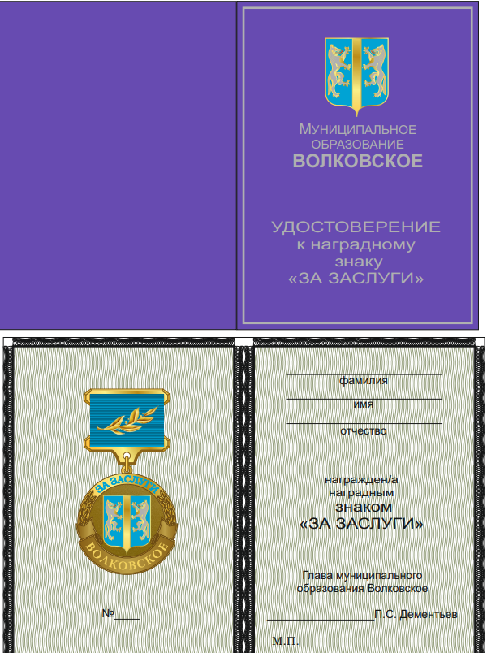

Рисунок

знака отличия муниципального округа

Волковское "За заслуги"

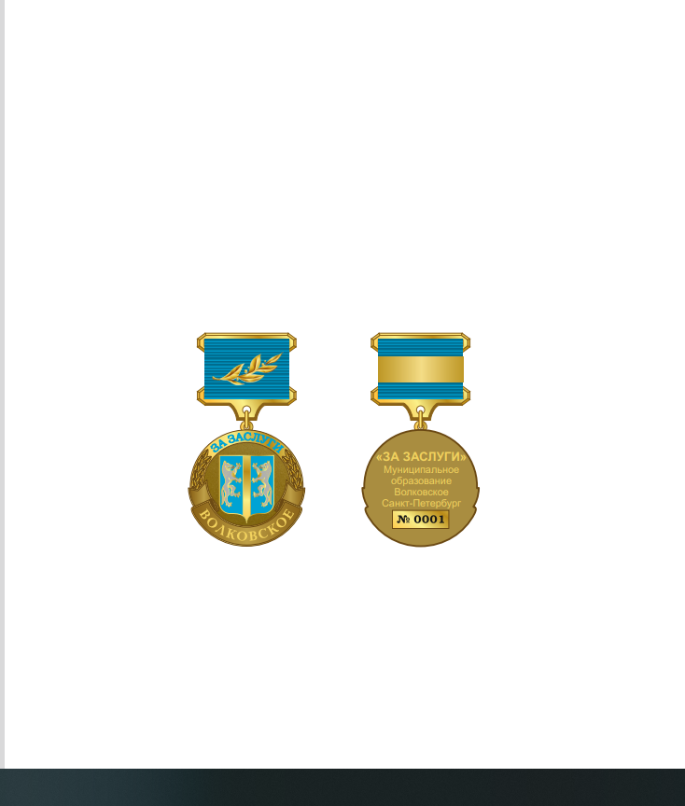

Описание

знака отличия муниципального округа

Волковское "За заслуги"

Знак отличия муниципального округа Волковское"За заслуги" (далее – Знак отличия "За заслуги") – Знак из латунного сплава, изготовлен технологией штамповки, представляет собой круглую двухстороннюю медаль диаметром 32 мм, толщиной 3,5 мм, максимальной высотой рельефа 1 мм, минимальной высотой рельефа 0,5 мм, с двусторонним покрытием нитридом титана под глянцевое золото и рельефным объемным изображением, поверхность знака – матовая, цвет знака – золото, объемные элементы – золотистого цвета.

На лицевой стороне знака – накладка, золотистого цвета, размер – 22 мм х 16 мм, толщиной 1,2 мм, утопленное в тело медали изображение герба МО Волковское, выполненное технологией горячих эмалей. Обрамляет герб рельефный дубовый венок с накладной лентой и надписью «Волковское», сверху над гербом надпись «ЗА ЗАСЛУГИ», выполненные вдавленным шрифтом и заполненные красной эмалью. По краю медали изготовлен кант толщиной 0,1 мм золотистого цвета.

На оборотной стороне знака, в центре, надпись выпуклыми буквами: «За заслуги» Муниципальный округ Волковское и место под трехзначный номер. Надписи и площадка под номер выпуклые. Нумерация выполнена лазерной гравировкой, фон покрыт не глянцевым лаком, поверхность матовая. По краю знака изготовлен кант толщиной 0,1 мм золотистого цвета.

Знак при помощи ушка и кольца соединяется с металлической колодкой, имеющей форму стандартной колодки Монетного двора и обтянутой муаровой лентой лазоревого цвета с накладным элементом в виде лавровой ветви золотистого цвета. Размер колодки – 26,4 мм х 22 мм, цвет колодки золотистый. Колодка на оборотной сторон.

Наградной набор Знак D 32 мм, колодка 32 мм х 17,5 мм., изготовлен из латунного сплава, покрытие блестящее золото, технология вспененных эмалей, толщина знака 3,5 мм, застежка английская булавка.

Коробка бордо, удостоверение картонное, медаль имеет медальную булавку.

Приложение 3 к Решению

Муниципального Совета от 15.05.2025 №23

**Положение**

**о Почетной грамоте муниципального округа Волковское**

1. Почетная грамота муниципального округа Волковское (далее – Почетная грамота) вручается физическим лицам, за заслуги в области экономики, охраны здоровья и жизни, за вклад в социально-экономическое и технологическое развитие муниципального округа Волковское развитие культуры, искусства, науки, просвещения, физической культуры и спорта, духовно-нравственное и гражданско-патриотическое воспитание детей и молодежи, за активную благотворительную деятельность и иные заслуги перед муниципальным округом, а также коллективам предприятий, организаций и учреждений независимо от формы собственности, за высокие достижения в области экономики, науки, культуры, искусства, просвещения, здравоохранения, образования, физической культуры и спорта и за иные заслуги перед муниципальным округом Волковское.

3. Ежегодно может производиться не более 50 награждений Почетной грамотой.

4. Глава муниципального округа Волковское, депутаты Муниципального Совета

муниципального округа Волковское, сотрудники Местной Администрации могут быть представлены к награждению Почетной грамотой не ранее чем через полгода после вступления в должность.

5. Повторное награждение Почетной грамотой допускается за иные заслуги и достижения не ранее, чем через год после предыдущего награждения.

6. Награжденному вручается - Почетная грамота на бланке установленного образца (приложение к настоящему Положению);

Приложение

к Положению о Почетной грамоте

муниципального округа Волковское

Образец бланка

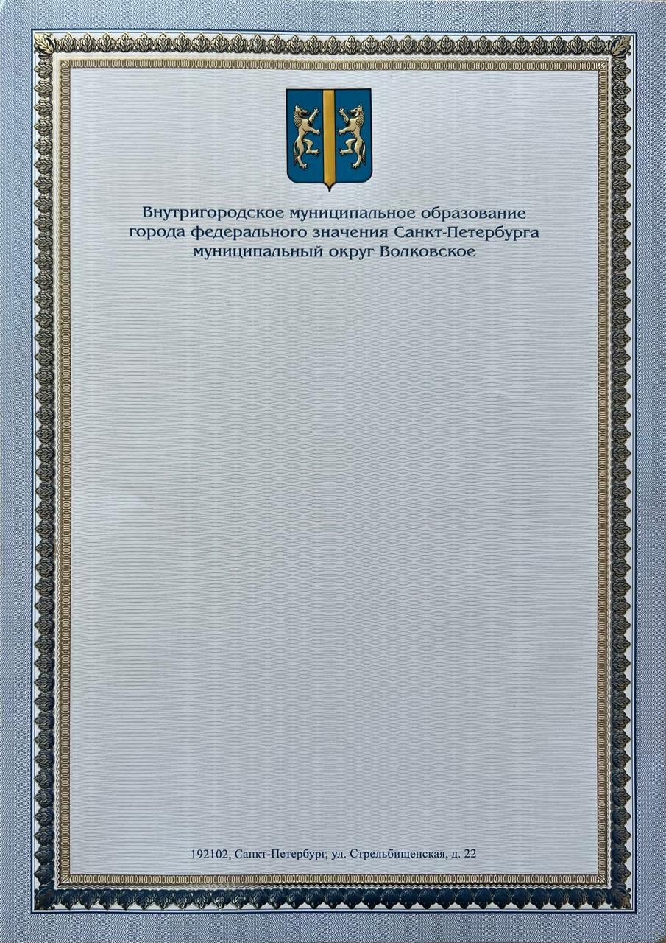

Приложение 4 к Решению

Муниципального Совета от 15.05.2025 №23

**Положение**

**о Благодарности муниципального округа**

**Волковское**

1. Благодарность муниципального округа Волковское (далее – Благодарность) объявляется физическим лицам за заслуги в области экономики, охраны здоровья и жизни, за вклад в социально-экономическое и технологическое развитие муниципального округа Волковское, развитие культуры, искусства, науки, просвещения, физической культуры и спорта, духовно-нравственное и гражданско-патриотическое воспитание детей и молодежи, за активную благотворительную деятельность и иные заслуги перед муниципальным округом, а также коллективам предприятий, организаций и учреждений независимо от формы собственности, за высокие достижения в области экономики, науки, культуры, искусства, просвещения, здравоохранения, образования, физической культуры и спорта и за иные заслуги перед муниципальным округом Волковское.

3. Ежегодно может объявляться не более 150 Благодарностей.

4. Главе муниципального округа Волковское, депутатам Муниципального Совета

муниципального округа Волковское, сотрудникам Местной Администрации и Муниципального Совета, Благодарность может быть объявлена не ранее чем через три месяца после вступления в должность.

5. Благодарность может быть объявлена повторно за иные заслуги и достижения не ранее, чем через полгода после предыдущего объявления благодарности.

6. Вместе с объявлением благодарности вручается Благодарность на бланке установленного образца.

Приложение

к Положению о Благодарности

муниципального округа Волковское

Образец бланка

